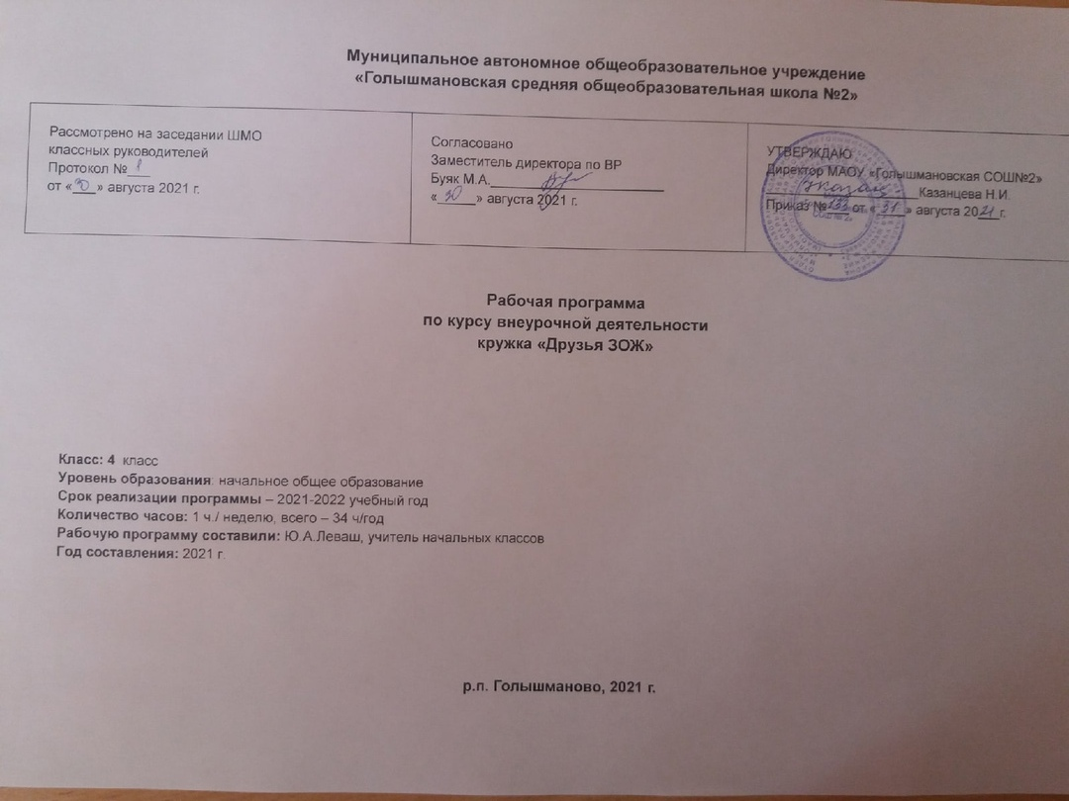

**1. РЕЗУЛЬТАТЫ ОСВОЕНИЯ КУРСА ВНЕУРОЧНОЙ ДЕЯТЕЛЬНОСТИ:**

**Личностными результатами** освоения учащимися содержания программы по формированию здорового и безопасного образа жизни являются следующие умения:

* активно включаться в общение и взаимодействие со сверстниками на принципах уважения и доброжелательности, взаимопомощи и сопереживания;
* овладеть навыками бережного отношения к своему здоровью и здоровью окружающих, предупреждения заболеваний, оказания первой медицинской помощи;
* проявлять дисциплинированность, трудолюбие и упорство в достижении поставленных целей;
* оказывать бескорыстную помощь своим сверстникам, находить с ними общий язык и общие интересы.

**Метапредметными результатами**

Регулятивные УУД:

Обучающийся научится:

* понимать и принимать учебную задачу; сформулированную учителем;
* осуществлять контроль, коррекцию и оценку результатов своей деятельности;

Познавательные УУД:

Обучающийся научится:

* проводить сравнение и классификацию объектов;
* понимать и применять полученную информацию при выполнении заданий;
* проявлять индивидуальные творческие способности.

Коммуникативные УУД:

Обучающийся научится:

* работать в группе, учитывать мнения партнеров, отличные от собственных;
* обращаться за помощью;
* формулировать свои затруднения;
* предлагать помощь и сотрудничество;
* слушать собеседника;
* договариваться и приходить к общему решению;
* формулировать собственное мнение и позицию;
* осуществлять взаимный контроль;
* адекватно оценивать собственное поведение и поведение окружающих.

**Предметными результатами** освоения учащимися содержания программы по формированию здорового и безопасного образа жизни являются следующие умения:

— планировать занятия физическими упражнениями в режиме дня, организовывать отдых и досуг с использованием средств физической культуры;

— представлять физическую культуру как средство укрепления здоровья, физического развития и физической подготовки человека;

— применять знания, установки, личностные ориентиры и нормы поведения, обеспечивающие сохранение и укрепление физического, психологического и социального здоровья;

— организовывать и проводить со сверстниками подвижные игры и элементы соревнований;

— применять жизненно важные двигательные навыки и умения различными способами, в различных изменяющихся, вариативных условиях.

К концу 4 года обучения:

Должны знать: что такое здоровье, что такое эмоции, чувства, поступки и стресс; как помочь сохранить себе здоровье; должны знать, что принимая ре­шение, каждый несёт ответственность за себя и окружающих; почему дышать табачным ды­мом опасно для здоровья; почему некоторые привычки называ­ются вредными (куре­ние, алкоголь, наркотики); что такое волевое поведение; почему алкоголь опасен для нашего здоровья; почему наркотики губительны для человека; знать, что взаимопо­мощь укрепляет здоровье мальчиков и дево­чек, а поддержка в семье сохраняет здоро­вье её членов.

Должны уметь: понимать, какое чувство провоцирует на тот или иной поступок (злость, зависть, гнев, радость); стараться избегать стрессов; уметь находить причину и последствия событий, уметь выбирать правильное для сво­его здоровья поведение; отвечать за своё решение; уметь противостоять, если кто-то будет предлагать поку­рить; заниматься самовоспитанием; уметь сказать нет, если кто-нибудь будет предла­гать попробовать алкоголь или наркотики; уметь оказывать помощь своим однокласс­никам, поддерживать и помогать членам своей семьи.

**2. СОДЕРЖАНИЕ УЧЕБНОГО КУРСА**

**4 класс**

1. **Наше здоровье.**

Что такое здоровье? Что такое эмоции? Чувства и поступки. Стресс.

*Практические занятия*

Измерение частоты пульса. Игры «Давай поговорим», «Твое имя»

1. **Как помочь сохранить здоровье.**

Учимся думать и действовать. Учимся находить причину и последствия событий. Умей выбирать.

*Практические занятия*

Тренинг безопасного поведения. Игра «Назови последствия событий»

1. **Что зависит от моего решения.**

Я принимаю решение. Я отвечаю за свое решение.

*Практические занятия*

Анализ стихотворения «Что красивей всего?» Игры «Что я знаю о себе», «Теплые ладони»

1. **Злой волшебник табак.**

Что мы знаем о курении.

*Практические занятия*

Игра «Волшебный стул». Динамический час.

1. **Почему некоторые привычки называются вредными.**

Зависимость. Умей сказать «нет». Как сказать «нет». Почему вредной привычке ты скажешь НЕТ.

*Практические занятия*

«Я умею выбирать» - тренинг безопасного поведения.

1. **Помоги себе сам.**

Беседа «Волевое поведение»

*Практические занятия*

Игра «Дерево решений»

1. **Злой волшебник – алкоголь.**

Алкоголь. Алкоголь – ошибка. Алкоголь – сделай свой выбор.

*Практические занятия*

Анализ басни С.Михалкова «Непьющий воробей». Игра «Список проблем»

1. **Злой волшебник – наркотик.**

Беседа «Наркотик – смерть»

*Практические занятия*

«Наркотик» - тренинг безопасного поведения.

1. **Мы – одна семья»**

Мальчишки и девчонки. Моя семья.

*Практические занятия*

Выставка рисунков «Моя семья» Праздник «Папа, мама, я – спортивная семья»

1. **Повторение.**

Дружба. Умеем ли мы правильно питаться. Я выбираю кашу. Чистота и здоровье. Чистота и порядок. Будем делать хорошо и не будем плохо. Я здоровье сберегу – сам себе я помогу. Будьте здоровы!

*Практические занятия*

Игра-путешествие «Откуда берутся грязнули». КВН «Наше здоровье». День здоровья.

**3. ТЕМАТИЧЕСКОЕ ПЛАНИРОВАНИЕ**

**4 класс**

|  |  |  |
| --- | --- | --- |
| №  ***п/п*** | ***Содержание темы*** | ***Количе­ство часов*** |
|  |
|  | **Наше здоровье** | **4** |
| 1 | Что такое здоровье |  |
| 2 | Что такое эмоции |  |
| 3 | Чувства и поступки |  |
| 4 | Стресс |  |
|  | **Как помочь сохра­нить себе здо­ровье** | 3 |
| 5 | Учимся думать и действовать |  |
| 6 | Учимся находить причину и последствия событий |  |
| 7 | Умей выбирать |  |
|  | **Что зависит от моего решения** | 2 |
| 8 | Принимаю решение |  |
| 9 | Я отвечаю за свое решение |  |
|  | **Злой волшебник та­бак** | 1 |
| 10 | Что мы знаем о курении |  |
|  | **Почему некоторые при­вычки**  **называются вред­ными** | 5 |
| 11 | Зависимость |  |
| 12 | Умей сказать «нет» |  |
| 13 | Как сказать «нет» |  |
| 14 | Почему вредной привычке ты скажешь НЕТ |  |
| 15 | Я умею выбирать – тренинг безопасного поведения |  |
|  | **Помоги себе сам** | 1 |
| 16 | Волевое поведение |  |
|  | **Злой волшебник ал­коголь** | 3 |
| 17 | Алкоголь |  |
| 18 | Алкоголь - ошибка |  |
| 19 | Алкоголь – сделай выбор |  |
|  | **Злой волшебник нарко­тик** | 2 |
| 20 | Наркотик |  |
| 21 | Наркотик – тренинг безопасного поведения |  |
|  | **Мы одна семья** | 2 |
| 22 | Мальчишки и девчонки |  |
| 23 | Моя семья |  |
|  | **Повторение** | 11 |
| 24 | Дружба |  |
| 25 | День здоровья |  |
| 26 | Умеем ли мы правильно питаться |  |
| 27 | Я выбираю кашу |  |
| 28 | Чистота и здоровье |  |
| 29 | Откуда берутся грязнули (игра-путешествие) |  |
| 30 | Чистота и порядок |  |
| 31 | Будем делать хорошо и не будем плохо |  |
| 32 | КВН «Наше здоровье» |  |
| 33 | Я здоровье берегу – сам себе я помогу |  |
| 34 | Будьте здоровы! |  |
|  | **Итого:** | 34 |

**КАЛЕНДАРНО-ТЕМАТИЧЕСКОЕ ПЛАНИРОВАНИЕ**

**4 класс**

|  |  |  |  |  |  |
| --- | --- | --- | --- | --- | --- |
| **№**  **занятия** | **Тема занятия** | **Содержание и форма работы** | **Результаты освоения курса внеурочной деятельности** | **Дата проведения занятия по плану** | **Дата проведения занятия по факту** |
| 1 | Что такое здоровье | Тематическая беседа с элементами практики  Стихотворения | Учащихся на этапе начального общего образования по формированию здорового и безопасного образа жизни являются: умения активно включаться в коллективную деятельность, взаимодействовать со сверстниками в достижении общих целей;  освоения учащимися содержания программы по формированию здорового и безопасного образа жизни являются следующие умения: активно включаться в общение и взаимодействие со сверстниками на принципах уважения и доброжелательности, взаимопомощи и сопереживания; овладеть навыками бережного отношения к своему здоровью и здоровью окружающих, предупреждения заболеваний, оказания первой медицинской помощи; проявлять дисциплинированность, трудолюбие и упорство в достижении поставленных целей; оказывать бескорыстную помощь своим сверстникам, находить с ними общий язык и общие интересы.  освоения учащимися содержания программы по формированию здорового и безопасного образа жизни являются следующие умения:  находить ошибки при выполнении учебных заданий, отбирать способы их исправления;  общаться и взаимодействовать со сверстниками на принципах взаимоуважения и взаимопомощи, дружбы и толерантности;  физическую культуру как средство укрепления здоровья, физического развития и физической подготовки человека;  применять знания, установки, личностные ориентиры и нормы поведения, обеспечивающие сохранение и укрепление физического, психологического и социального здоровья;  организовывать и проводить со сверстниками подвижные игры и элементы соревнований; | 03.09 |  |
| 2 | Что такое эмоции | Тематическая беседа с элементами игры  Карточки «Эмоции» | 10.09 |  |
| 3 | Чувства и поступки | Тематическая беседа с элементами игры  Стихи Дж.Родари  Рассказ В.Сухомлинского «Почему плачет синичка» | 17.09 |  |
| 4 | Стресс | Дидактическая игра  Пиши и говори правильно: «стресс» | 24.09 |  |
| 5 | Учимся думать и действовать | Тематическая беседа с элементами игры  Важное дело начинаетс с вопросов: «Что? Зачем? Как?» | 01.10 |  |
| 6 | Учимся находить причину и последствия событий | Решение ситуационных задач  Ситуации | 08.10 |  |
| 7 | Умей выбирать | Тематическая беседа с элементами анализа ситуации  Рассказы, стихотворения | 15.10 |  |
| 8 | Принимаю решение | Тематическая беседа с элементами практикума  Рассказы, стихотворения | 22.10 |  |
| 9 | Я отвечаю за свое решение | Тематическая беседа с анализом ситуаций  Ситуации | 05.11 |  |
| 10 | Что мы знаем о курении | Традиционная  Рассказы  Рисунки детей | 12.11 |  |
| 11 | Зависимость | Тематическая беседа с анализом ситуаций  Толковый словарь С.Ожегова  Ситуации | 19.11 |  |
| 12 | Умей сказать «нет» | Тематическая беседа с анализом ситуаций  Ситуации | 26.11 |  |
| 13 | Как сказать «нет» | Тематическая беседа с элементами игры  Рассказы, пословицы | 03.12 |  |
| 14 | Почему вредной привычке ты скажешь НЕТ | Тематическая беседа с элементами игры  Стихотворение А.Костецкого «Я все люблю, что есть на свете…» | 10.12 |  |
| 15 | Я умею выбирать – тренинг безопасного поведения | Тематическая беседа с элементами игры  «Дерево решений» | 17.12 |  |
| 16 | Волевое поведение | Тематическая беседа с элементами игры  Сказка Дж.Родари «Самый большой молодец на свете» | 24.12 |  |
| 17 | Алкоголь | Тематическая беседа с элементами игры  Это интересно!  Это полезно запомнить! |  |  |
| 18 | Алкоголь - ошибка | Тематическая беседа с анализом ситуации  С.Михалков «Непьющий воробей» (басня)  Это полезно помнить! |  |  |
| 19 | Алкоголь – сделай выбор | Тематическая беседа с элементами игры  «Дерево решений»  Запомни это! |  |  |
| 20 | Наркотик | Тематическая беседа с анализом ситуации  Сказка «Рыбы» |  |  |
| 21 | Наркотик – тренинг безопасного поведения | Урок-практикум  Это полезно помнить! |  |  |
| 22 | Мальчишки и девчонки | Тематическая беседа с анализом ситуации  Стихотворение Э.Успенского «Если был бы я девчонкой…» |  |  |
| 23 | Моя семья | Тематическая беседа с анализом ситуации  К.Д.Ушинский  «Сила не право»  Пословицы |  |  |
| 24 | Дружба | Урок-театрализация  Сценарий |  |  |
| 25 | День здоровья | Спортивный праздник  Сценарий |  |  |
| 26 | Умеем ли мы правильно питаться | Сюжетно-ролевая игра  Загадки, стихи |  |  |
| 27 | Я выбираю кашу | Урок-игра  Это интересно!  «Пословицы запутались»  «Угадай сказку» |  |  |
| 28 | Чистота и здоровье | Урок-праздник  Сценарий |  |  |
| 29 | Откуда берутся грязнули (игра-путешествие) | Игра-путешествие  Это полезно запомнить!  Стихи Л.Яхнина «Жил на свете мальчик странный», Э.Успенского «Очень страшная история», В.Лившища «Тротуар ему не нужен…» |  |  |
| 30 | Чистота и порядок | Игра-путешествие  Пословицы, стихи |  |  |
| 31 | Будем делать хорошо и не будем плохо | Урок-игра  Путешествие по станциям  ( пословицы, высказывания, стихи) |  |  |
| 32 | КВН «Наше здоровье» | Урок - КВН  Сценарий |  |  |
| 33 | Я здоровье берегу – сам себе я помогу | Урок-праздник  Сценарий |  |  |
| 34 | Будьте здоровы! | Урок-игра с элементами практикума  Выпуск стенной газеты |  |  |